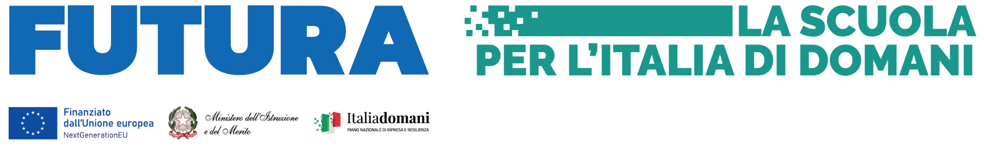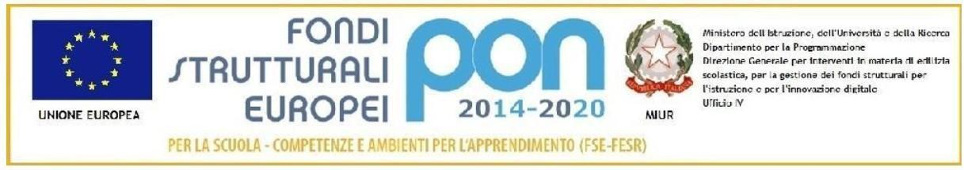
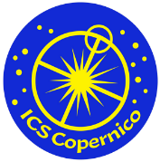
Istituto Comprensivo Statale Copernico
via don Tornaghi, 6 - Corsico (MI) cap 20094 - Tel. 024402256
Cod.Mec. MIIC88900P - C.F. 80124470156 - C.U. UFQFWQ
Email: miic88900p@istruzione.it - PEC: miic88900p@pec.istruzione.it
Sito web: https://www.icscopernico.edu.it

Corsico, 5 maggio 2023
Circolare n 194 doc sec
Al personale docente Secondaria

Oggetto: Convocazione del collegio dei docenti Secondaria 15 maggio
La riunione è convocata per lunedì 15 maggio 2023 alle ore 14:45,
via Meet, con il seguente ordine del giorno:

- Approvazione del verbale precedente
- Libri di testo
- Esami di Stato 1° ciclo
- Azioni progettuali: bilancio e prospettive
- Varie ed eventuali

Si fornisce link per accedere alla riunione tramite Google Meet:

https://meet.google.com/sfa-uypm-jty

La presenza viene registrata automaticamente dal sistema.

Un cordiale saluto.
Il Dirigente Scolastico
Aldo Domina
Firmato digitalmente ai sensi del Codice
dell’Amministrazione digitale e norme ad esso connesse

